Приложение 1.8.

НАУЧНЫЕ ШКОЛЫ КРАСНОЯРСКОГО ГОСУДАРСТВЕННОГО ПЕДАГОГИЧЕСКОГО УНИВЕРСИТЕТА ИМЕНИ В. П. АСТАФЬЕВА

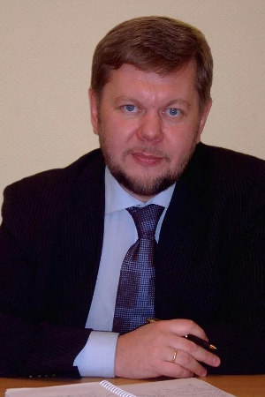 | ОПИСАНИЕ НАУЧНОЙ ШКОЛЫ «ФЕНОМЕНОЛОГИЯ ДЕТСТВА. ОБЕСПЕЧЕНИЕ ПСИХОЛОГИЧЕСКОГО И ПСИХИЧЕСКОГО ЗДОРОВЬЯ ДЕТЕЙ»  Руководитель научной школы – Ковалевский Валерий Анатольевич, доктор медицинских наук, профессор.  Основные направления исследований:  - Реализация приоритетных направлений развития детей в рамках новых программ и технологий;  - Психолого-медико-социальное

сопровождение развития личности больного ребенка.

Основными научными темами школы на ближайшие годы стали:
- Психология детства: обеспечение психологического благополучия детей и подростков;
- Постинтернатное сопровождение детей- сирот и детей, оставшихся без попечения родителей;
- Особенности коррекционно - развивающей работы с родителями, имеющими детей с ОВЗ.
Школа реализует проектно-исследовательские проекты по решению проблем:
- создания здоровье сохраняющей среды дошкольного образовательного учреждения;
- индивидуальным особенностям развития детей»;
- внедрения новых технологий индивидуально-личностного дошкольного образования;
- психологического сопровождения родителей, имеющих ребенка с ограниченными возможностями здоровья;
- арттерапии, фототерапии, проективных методов в работе с детьми;
- социально-психологической адаптации детей дошкольного и младшего школьного возраста;
- реализации компетентностного подхода в системе профессионального образования;
- профессионально-личностного развития педагога;
- оцениванию качества дошкольного образования;
- приобщения детей дошкольного возраста к художественной литературе;
- развитию самостоятельности и инициативности детей дошкольного возраста;
- профессиональной подготовке студентов к математическому развитию детей дошкольного возраста.
Источники:
http://www.kspu.ru/page-32274.html

